國立體育大學教育部補助計畫成果資料
計畫名稱 |  | 【向海致敬】海洋遊憩運動人才培育計畫
活動名稱 |  | ASA101/103/150/153國際重型帆船證照研習課程 |  |  |  | 指標 |  | C1-2
執行單位 |  | 休閒產業經營系
活動日期 |  | 112年10月14日至10月28日
活動時間 |  | 9:00-18:00 |  |  |  | 活動地點 |  | 八里水上運動中心  國立體育大學
活動網址 |  | 社群網路及email
活動種類 |  | □活動 □演講／座談 □工作坊 □協同教學  課程 □其他：
聯絡人 |  | 葉怡矜 |  |  | 聯絡電話：886-3-328-3201 ext.8606
 |  |  |  |  | 電子信箱：yijinye@ntsu.edu.tw
總參與人數 |  | 參與教師 1 人次，職員 1 人次，學生 11 人次，合計 19 人次  校外人士 6 人次(單位：校友、大學教職員、在職生)
相關附件
- 活動資料(活動中提供參與者資料或者講義……等)
- 活動影音檔(無則免勾選) 觀看網址：________________________
簽到表 問卷資料(每場活動、講座、工作坊請務必做問卷調查)
- 其他：
單位承辦人 |  |  | 單位主管 |  |  |  | 教學業務發展組

1. 活動內容簡述
本研習課程目標旨在培育國際重型帆船運動指導人才，研習課程分為學科與術科，學科專注於講授航行知識與技術教育，術科為帆船航行技術演練，通過考試者可取得美國帆船協會(American Sailing Association, ASA)授予國際航海專業認證。
- ASA101: 學員能在和緩的風速下（約二到四級風）、在熟悉的近岸海域內、在沒有教練的指導下，能獨自航行及操作一艘長度20英尺或以上的帆船
- ASA103: 課程重點在於學員能在白天的航行中，學習在和緩的風速與海況下，駕駛25-35呎配有動力引擎的帆船，並學習帆船航行術語、帆船基本系統、輔助引擎操作、泊靠程序、調帆技巧、航行規則、基本沿岸航行、錨泊、氣象、安全和航海技能。
- ASA50/153: 本研習課程目標旨在培育進階重型帆船動力航行之運動指導人才，研習課程分為學科與術科，學科專注於講授帆船動力航行知識與技術教育，術科為帆船單引擎舷外機技術演練，通過考試者可取得美國帆船協會授予之ASA150&153美國國際航海協會專業認證。

2. 執行成果指標(量化與質化)
量化：
- 共舉辦3類國際帆船證照研習，總參與人次19人，參與證照考試者共19人。ASA101共10人參與研習與證照考試；ASA103共4人參與研習與證照考試；ASA150/153共5人參與研習與證照考試。；
- 參與證照考試者19人次，通過18人次，通過率95%；
- 問卷滿意度總平均4.54分(五分制)。

質化：
- 認識國際重型帆船動力與無動力海域航行與安全規則；
- 學會重型帆船動力與無動力操作知識與技巧；
- 提供國際重型帆船考照機會；
- 引發學員對海洋遊憩運動參與興趣。

 | 3.活動訊息傳遞方式
校內簽辦 □學校最新消息 □海報
□ e-mail □其他：_______________________
活動花絮
活動照片最少6張，每張需有照片說明，請排列於A4版面內，每張A4紙張排列直式4張或橫式6張照片(每張照片長寬比例要一樣，可設定寬度8CM)。
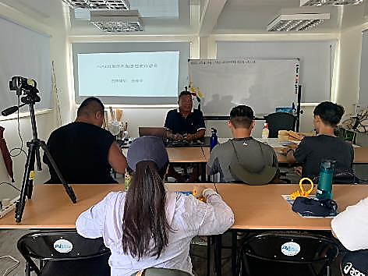 |  | 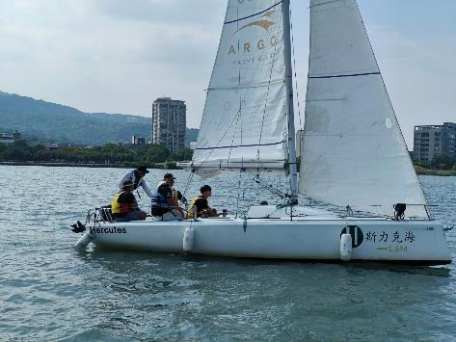
學科課程 |  | 術科練習
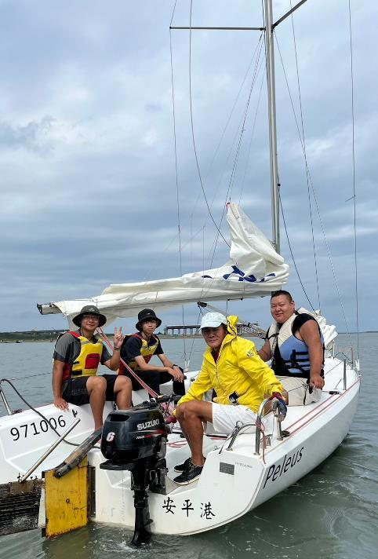 |  | 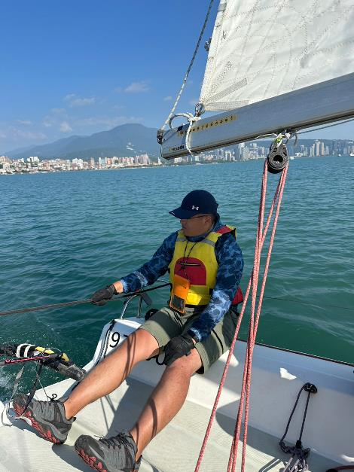
ASA101術科練習 |  | ASA103術科練習
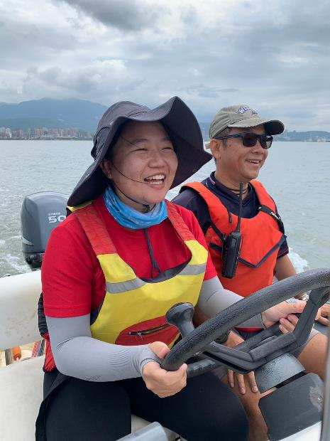 |  | 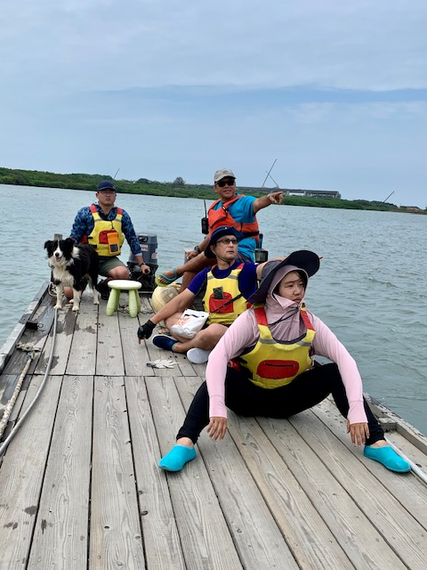
ASA150/153 術科練習 |  | ASA150/153 術科練習
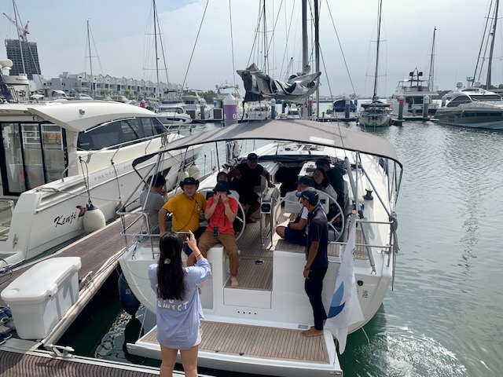 |  | 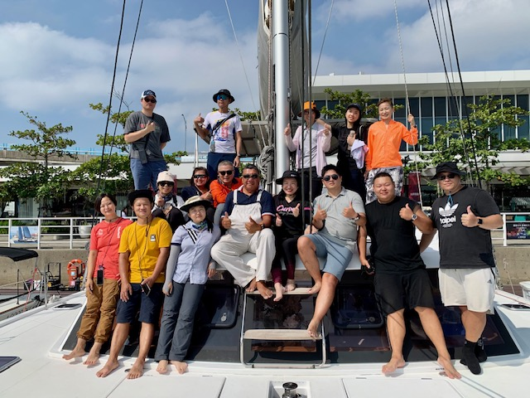
移地訓練 |  | 大合照
 | 4.活動相關附件(活動簡章、摘要議程或流程)
- 滿意度調查
- ASA101活動簡章
- ASA103活動簡章
- ASA150/153活動簡章
- 活動簽到表

滿意度調查
主題內容： |  | 非常滿意 | 滿意 | 沒意見 | 不滿意 | 非常不滿意 | 總平均4.54  N=11
1.請問您對教練教授內容的滿意度為何? |  | 63.6% | 27.3% | 9.1% | 0% | 0% | 4.55
2. 請問您對安排的教練滿意度為何? |  | 63.6% | 18.2% | 18.2% | 0% | 0% | 4.45
3. 營隊內容符合您的需求？ |  | 63.6% | 36.4% | 0% | 0% | 0% | 4.64
4. 我認為營隊主題目標明確，內容充實豐富。 |  | 72.7% | 18.2% | 9.1% | 0% | 0% | 4.64
5. 我認為教練教學準備充分，解說清晰易懂。 |  | 81.8% | 9.1% | 9.1% | 0% | 0% | 4.64
6. 我認為教練教學生動活潑，善於啟發學習。 |  | 72.7% | 18.2% | 9.1% | 0% | 0% | 4.64
7. 請問您對此次活動場地設備的滿意度為何? |  | 81.8% | 9.1% | 9.1% | 0% | 0% | 4.73
8. 請問您對此次活動的工作人員滿意度為何? |  | 63.6% | 18.2% | 9.1% | 9.1% | 0% | 4.36
9. 請問您對此次活動時間的安排滿意度為何? |  | 54.5% | 18.2% | 27.3% | 0% | 0% | 4.27
10. 請問您對本活動整體的滿意度為何? |  | 63.6% | 18.2% | 18.2% | 0% | 0% | 4.45
對於本次活動主題的其他建議 | - 可以多舉辦推廣帆船運動  - 希望可以持續開課  - 希望可以有更多術科練習  - 希望術科能夠一直延續同一個教練，教學方式較能一致
對本活動的感想與建議 | - 獲益良多！很感謝國體大與八里水上運動中心潘偉華執行長可以支持帆船運動發展  - 實用課程，教練及場地非常用心  - 帆船好專業  - 👍🏻

國立體育大學高教深耕C1-2向海致敬—
海洋遊憩運動指導人才培育計畫
2023年ASA 101國際重型帆船航行證照研習課程

壹、研習目標
本研習課程目標旨在培育重型帆船之運動指導人才，研習課程分為學科與術科，學科專注於講授航行知識與技術教育，術科為帆船航行技術演練，通過考試者可取得美國帆船協會授予之ASA101國際航海專業認證。
貳、辦理單位
- 指導單位：教育部高教司
- 主辦單位：國立體育大學
- 承辦單位：中華泛太平洋水域運動協會
參、對象
國立體育大學師生優先，並歡迎校友及相關產業與教育界人士參加
肆、研習時程與內容
依船型採小班制教學，課程共計兩天與一天術科操作與補考日，學科為基礎航行教育，術科則至開放水域進行帆船操作；認證考試包括學科與術科。
- 時間
  - 學科：10/14
  - 術科：10/14-15
  - 術科操作與補考: 10/16
- 地點
  - 學科：八里水上運動中心
  - 術科：八里水上運動中心

三、內容
時間 | 第一日 | 第二日 |  |  | 第三日
8:50-9:00 | 報到 | 第一組報到 | 第二組報到 | 第三組報到 | 補考日報到
9:00-12:00 | 學科:  航行教育 | 術科:  航行技術教學與演練 | 術科:  航行技術教學與演練 | 術科:  航行技術教學與演練 | 術科:  航行技術教學與演練
12:00-13:30 | 午餐 | 午餐 | 午餐 | 午餐 | 午餐
13:30-17:30 | 術科:  航行技術教學與演練（三組） | 學科考試 | 學科考試 | 學科考試 | 學科考試
13:30-17:30 | 術科:  航行技術教學與演練（三組） | 術科考試 | 術科考試 | 術科考試 | 術科考試
17:30-18:30 | 總結＋整理帆船+晚餐 | 總結＋整理帆船+晚餐 | 總結＋整理帆船+晚餐 | 總結＋整理帆船+晚餐 | 總結＋整理帆船+晚餐
伍、課程認證
學員需完成全部課程並繳交認證費後始得參加ASA101認證考試。考試分兩部份：航行知識(學科)及航行技術(術科操作)。術科要求學員能在輕微至和緩的風速下，在熟悉的近岸海域內，能獨自航行及操作一艘20英尺或以上長度的帆船。學科術科兩部分均合格方可獲頒ASA101證書，如其中一部分稍後完成，則必須在第一部份合格後的十二個月內完成並認證合格，可補發證書。

陸、注意事項: 天候潮汐影響帆船甚鉅，本計畫保有更改日期與時程之權力
*聯絡人: 謝瑞萍 電話: 0919-270-614

國立體育大學高教深耕C1-2向海致敬—
海洋遊憩運動指導人才培育計畫
2023年ASA103國際重型帆船航行證照研習課程
- 研習目標
本研習課程目標旨在培育進階重型帆船之運動指導人才，研習課程分為學科與術科，學科專注於講授航行知識與技術教育，術科為帆船航行技術演練，通過考試者可取得美國帆船協會授予之ASA103國際航海專業認證。
- 辦理單位
- 指導單位：教育部高教司
- 主辦單位：國立體育大學
- 承辦單位：中華泛太平洋水域運動協會
- 對象
- 資格：必須具備ASA101認證且建議具備24小時航行之經驗
- 優先對象: 國立體育大學師生優先，歡迎校外產業與教育界人士參與
- 期程與內容
依船型小班制教學，課程共計四天，學科為基礎航行教育，術科則至開放水域進行帆船操作；認證考試包括學科與術科考試。
- 時間： 10/16.17.18.19，並安排一日補考日
- 地點：八里水上運動中心
- 時間與內容
時間 | 第一日 | 第二日 | 第三日 | 第四日 | 補考日
8:50-9:00 | 報到 | 報到 | 報到 | 報到 | 報到
9:00-12:00 | 學科: 航行教育 | 術科: 航行技術 | 術科: 航行技術 | 術科: 航行技術 | 術科: 航行技術
12:00-13:30 | 午餐 | 午餐 | 午餐 | 午餐 | 午餐
13:30-17:30 | 術科: 航行技術 | 術科: 航行技術 | 術科: 航行技術 | 學科考試 | 學科考試
 |  |  |  | 術科考試 | 術科考試
17:30-18:30 | 檢討+晚餐 | 檢討+晚餐 | 檢討+晚餐 | 總檢討+晚餐 | 總檢討+晚餐
伍、課程認證
ASA103重點在學員於白天的航行中，學習能在和緩的風速與海況下，駕駛25-35呎配有動力引擎的帆船。並學習帆船航行術語、帆船基本系統、輔助引擎操作、泊靠程序、調帆技巧、航行規則、基本沿岸航行、錨泊、氣象、安全和航海技能。並繳交認證費後可參與認證，認證考試內容：考試分成學科（航行知識）與術科（沿岸航行技術）兩部分，兩部分均合格方可獲頒證書，如其中一部分稍後完成，則必須在第一部分合格後的十二個月內完成並合格，可補發證書。
陸、注意事項: 天候與潮汐影響航行甚鉅，本計畫保有更改期程之權力
*聯絡人: 謝瑞萍 電話: 0919-270-614
國立體育大學高教深耕C1-2向海致敬
—海洋遊憩運動指導人才培育計畫
2023年ASA150/153國際重型帆船航行證照研習課程
- 研習目標
本研習課程目標旨在培育進階重型帆船之運動指導人才，研習課程分為學科與術科，學科專注於講授帆船動力航行知識與技術教育，術科為帆船單引擎舷外機技術演練，通過考試者可取得美國帆船協會授予之ASA150+151美國國際航海協會專業認證。
- 辦理單位
- 指導單位：教育部高教司
- 主辦單位：國立體育大學
- 承辦單位：中華泛太平洋水域運動協會
- 對象
- 資格：建議具備ASA101認證且建議具備24小時航行之經驗
- 優先對象: 國立體育大學師生優先，歡迎校外產業與教育界人士參與
- 期程與內容
依船型小班制教學，課程共計四天，學科為基礎航行教育，術科則至開放水域進行帆船單引擎舷外機操作；認證考試包括學科與術科考試。
- 時間： 10/20.21.22.23，並安排一日補考日
- 地點：八里水上運動中心
- 時間與內容
時間 | 第一日 | 第二日 | 第三日 | 第四日 | 補考日
8:50-9:00 | 報到 | 報到 | 報到 | 報到 | 報到
9:00-12:00 | 學科: 航行教育 | 術科:航行技術 | 術科:航行技術 | 術科:航行技術 | 術科:航行技術
12:00-13:30 | 午餐 | 午餐 | 午餐 | 午餐 | 午餐
13:30-17:30 | 術科: 航行技術 | 術科:  航行技術 | 術科:航行技術 | 學科考試 | 學科考試
 |  |  |  | 術科考試 | 術科考試
17:30-18:30 | 檢討+晚餐 | 檢討+晚餐 | 檢討+晚餐 | 總檢討+晚餐 | 總檢討+晚餐
伍、課程認證
ASA151重點在學員能學習基本常用繩結、航前準備與檢查、船隻設備應用說明、燃油補給與油耗判讀、單俥船外機動力系統與操作、離靠與帶纜操作、航行避碰操作、有限水域控制操作、起落錨操作。通過學科與術科考試並繳交認證費後可參與ASA150與ASA151認證，如其中一部分稍後完成，則必須在第一部分合格後的十二個月內完成並合格，可補發證書。
陸、注意事項: 天候與潮汐影響航行甚鉅，本計畫保有更改期程之權力
*聯絡人: 謝瑞萍 電話: 0919-270-614


